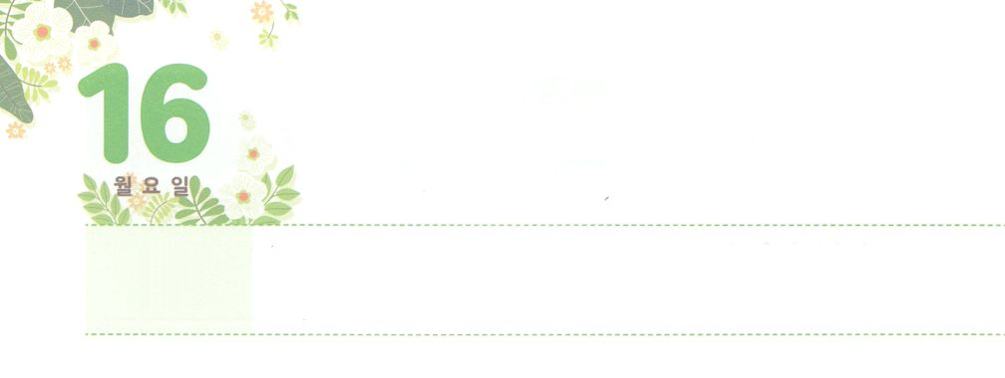

のの



**げつようび**

イエスはしみをけた、の、らにわれて、ののことをり、くのかなをもって、ごがきていることをたちにされた。

**13**

、たちがきているのでは、５をえるとくのがえて、わりにしいがじるとわれています。コロナウイルスCOVID-19ので、すでにくのがをわせなくても、やでりつようになりました。はよりして、あらゆるでロボットがたちのをするようになるので、それにって、などもわるとされています。このようにして、、、のあらゆるがしていくでしょう。

しかし、のは、よりもさらにします。にえるほど、とのがあちこちにれるでしょう。たちは、そのようなに、がをっているのかをるべきです。そして、イエスがたちにしてくださったことをつけるべきです。それは、ののとサタンのので、のをわって、のとをするをつけることです。これからは、そのので、237かと5000をいやすをって、をきましょう。はをつレムナントをして、のをしげられるでしょう。



**きょうのみことば**

世界医療法曹専門家修練会（1）序論、1，2番┃2021.2.13

、ありがとうございます。きなとともに、、、なわざわいがしせるに、ののをわうがえられますように。きておられるイエス・キリストのおによっておりします。アーメン

**きょうのいのり**

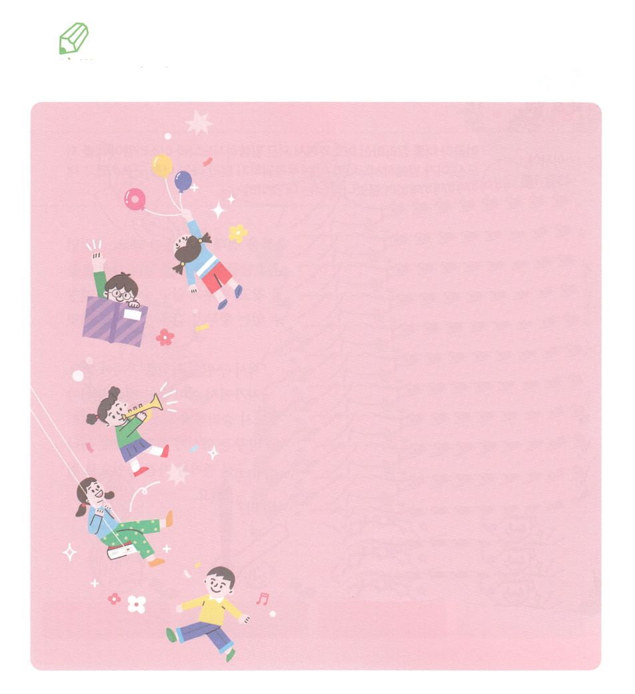

　　　　のをきして、にえられたののを

　　　　ることができるようにりましょう。

さて、たちは、このたとえがどんなかをイエスにねた。そこでイエスはわれた。「あなたがたに、ののをることがされているが、ほかのには、たとえでします。らがていてもえず、いていてもらないためです。

（ルカ89～10のみことば）

いてみよう

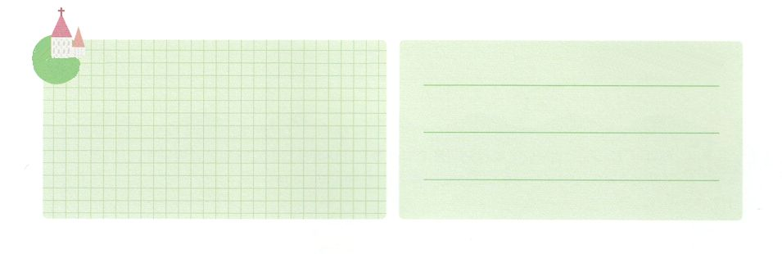

**きょうのでんどう　　　　　　　　　　う　　　　　　　　　　　　　　　　　　　　　　　　する**

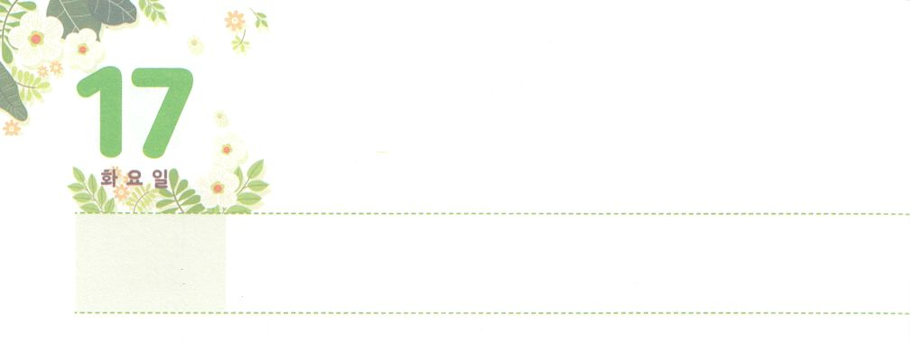

のアイデンティティ



**かようび**

だが、、ヤコブよ。あなたをりした、はこうせられる。イスラエルよ。あなたをった、はこうせられる。「れるな。わたしがあなたをったのだ。わたしはあなたのをんだ。あなたはわたしのもの。

**イザヤ**

**431**

たちはをおいても、のととしてえられたを、にのがしてはなりません。すると、のがともにおられることによって、どこでもきって、のがることができないをることができます。のでは、さらにくべきのをつけて、わないでするのきをわうことができます。このときから、だれもくことができないれのようなところでも、サミットとしてつをしげるようになります。

したがって、たちはのな10のにくって、いのをたなければなりません。のすべてのりに、がえてくださり、すべてののろいはですでにわったことをじなければなりません。までをいてくださるが、すべてのことでずをえてくださいます。そうすれば、なにもさなくても、がしているのれをえるきがまります。は、ずこのようなをくださるでしょう。がくださるをつとして、237かと5000をかすになるようにりましょう。



**きょうのみことば**

、ありがとうございます。のどものまことのアイデンティティので、すべてのとをって、のになりますように。きておられるイエス・キリストのおによっておりします。アーメン

世界医療法曹専門家修練会（2）3番、結論┃2021.2.13

**きょうのいのり**

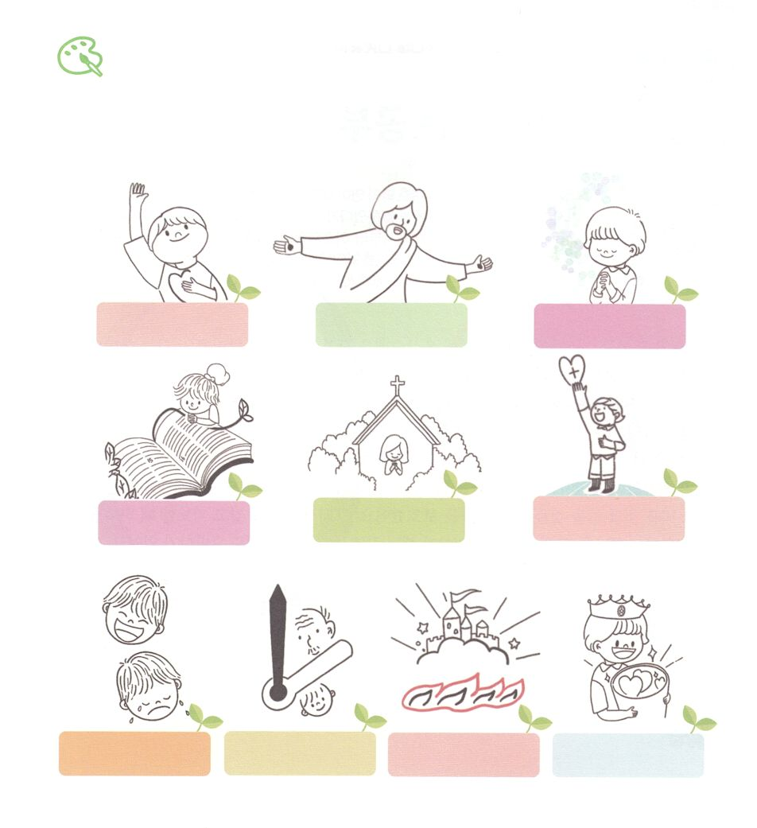

　の１０ののがあります。きれいにをぬって、

　がくださったれないがのものになるようにりましょう。

をぬろう



**きょうのでんどう　　　　　　　　　　う　　　　　　　　　　　　　　　　　　　　　　　　する**

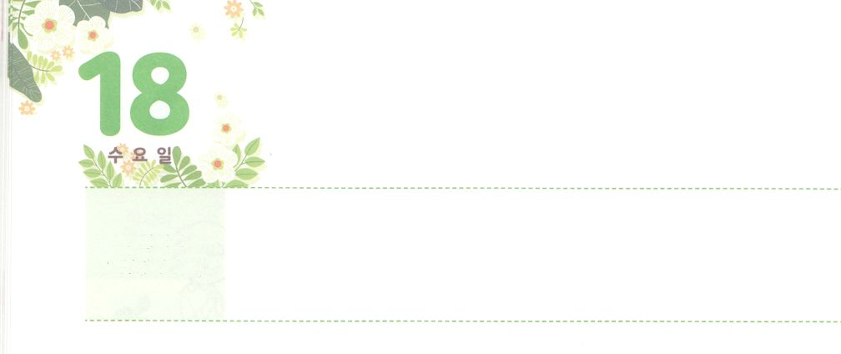

237かと

　　つながる



**すいようび**

があなたかられてっているに、のはあなたをのらないにれてくでしょう。はアハブにらせにきますが、があなたをつけることができないなら、はをすでしょう。しもべはどものころからをれています。あなたさまには、イゼベルがのたちをしたとき、のしたことがらされていないのですか。はのをずつほらにし、パンとでらをいました。(12～13)

**I**

**181～13**

アハブは、、イスラエルのたちのでをもたくさんしたです。はのをったをすべていして、イゼベルのにって、バアルとアシェラというをめて、をするをてました。こうしたのによって、ききんがきました。をてることができなくて、はむもなくてしみました。

そのようないに、オバデヤというがいました。はアハブがじてりにしていたであり、また、エリヤのでした。をみんなせとアハブがしたのにもかかわらず、100をして、パンとでらをいました。そして、をってって、のにいられました。エリヤがしたカルメルでのいのときもオバデヤがいて、のちにはドタンののきまでけました。

もをして、オバデヤのようなえをけられるようにりましょう。しているは、とてもさなはじまりでも、りながらするなら、ある、237かをかすようになるでしょう。



**きょうのみことば**

、ありがとうございます。オバデヤのように、とをて、のをるになりますように。きておられるイエス・キリストのおによっておりします。アーメン

**きょうのいのり**

産業宣教メッセージ┃2021.2.20

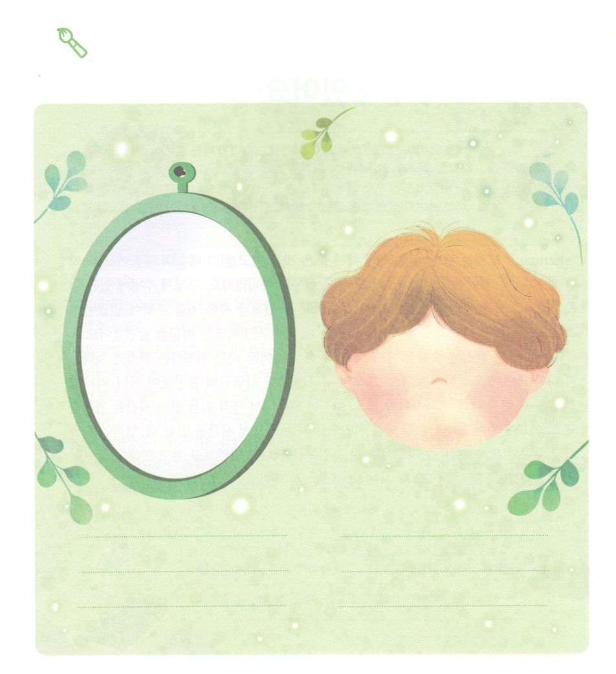

　　　　　が、いちばんにったことやがったことはなんですか。

　　　　　また、そのようなちにさせただちはですか。

　　　　　このことには、のどんながあるのかをって、

やみをちいて、のがむようにりましょう。

をかこう



**きょうのでんどう　　　　　　　　　　う　　　　　　　　　　　　　　　　　　　　　　　　する**

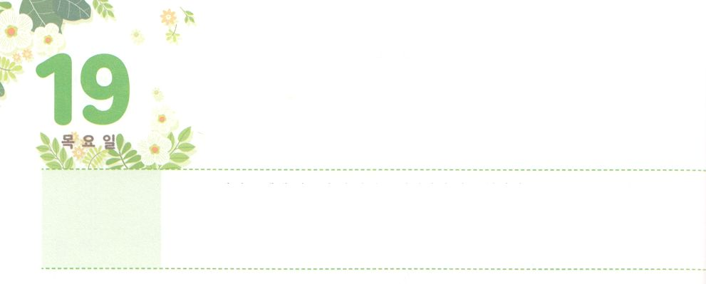

サミットのは

　　すでにています！



**もくようび**

パロのはにった。「このをれてき、にわってをませてください。があなたのをいましょう。」それで、そのはそのをきって、をませた。そのがきくなったとき、はそのをパロののもとにれてった。そのはのになった。はそのをモーセとづけた。は、「のから、がこのをきしたのです」とったからである。(9-10)

**出エジプト**

**21～10**

レムナントのモーセは、40でいをり、らしいびをけてちました。しかし、しのによってミデヤンのにげました。なにもかもをいとてもみすぼらしく、をつしかないようなでした。そのようなモーセもとしめたとき、サミットというをしました。

レムナントはにだまされてはいけません。いでも、いでも、だけにすると、のがみすぼらしくえます。それゆえ、たちはまわりのののことばではなく、のみことばのでをなければなりません。きてなをけるをてばいのです。にっても、ごとにサミットにいるりのをつとき、ながえられます。そのをってして、だちにって、タラントをつけて、をればよいのです。もサミットとしてつレムナントになりましょう。



**きょうのみことば**

、ありがとうございます。がサミットとしてんでくださったであることをえ、りのをのがすことがないようにいてください。きておられるイエス・キリストのおによっておりします。アーメン

**きょうのいのり**

核心訓練メッセージ┃2021.2.20

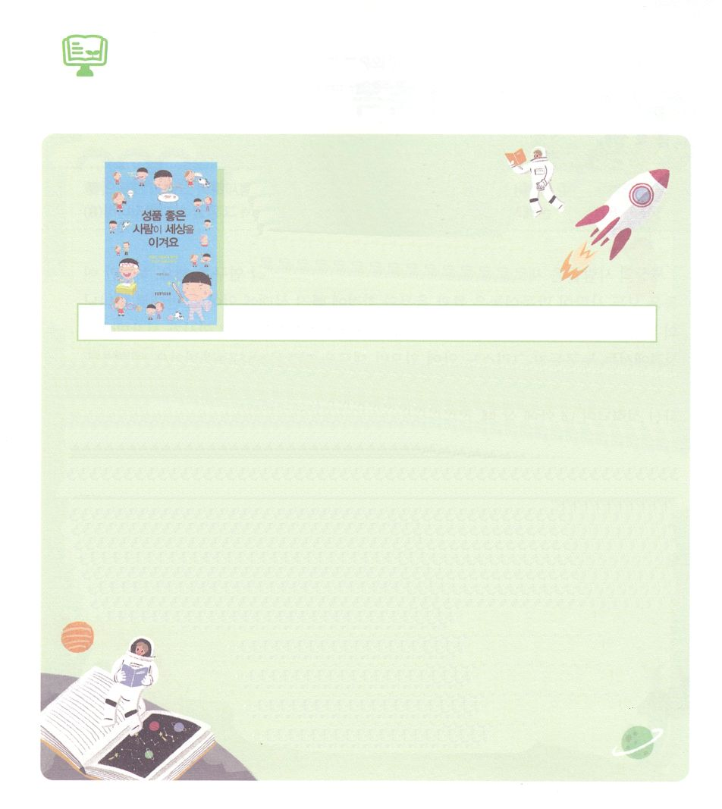

　　　　　　　８はどんなをもうかな

すばらしいが

このでちます

　　　　　　　　　　　　　シン・キョンジク著、韓国いのちのことば社出版

たちにはがくださったにえないきながあります。それはです。このは、サミットとしてばれたすべてのにあらかじめされたもので、私たちがすでにっているです。このとともにえなければならない、をかすためのがあります。それは、のどもらしいです。

たちはという、がくださったのいのをつのどもです。このようなたちがりでをえて、すべてのをして、できるをえるなら、どうなるでしょうか。すべてのとは、をえてさせるになるでしょう。すると、をえてをかして、をえるはについてくるでしょう。モーセのようにです。

８にはのどもをよりかなのおとなにするようにける「すばらしいがこのでちます」をんで、がわれるをえていきましょう。237かのエリートにって、そのをかすサミット、サミットとして、がしてくださるでしょう。

　　　　　　　　　（このは、の23をピックアップして、そののに

すぐれたをてぶです。はありません。）



**きょうのでんどう　　　　　　　　　　う　　　　　　　　　　　　　　　　　　　　　　　　する**

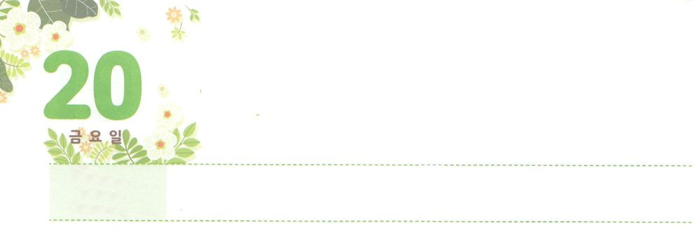



**きんようび**

よ。わたしはそのをあなたがたのにしている。け。そのをせよ。これは、があなたがたのアブラハム、イサク、ヤコブにって、らとそののにえるとわれたである。」(8)

**11～8**

ののは、しいことをつけすためにくのとをします。しかし、らはみな、サタンがったとしととわなにっているです。に、のみことばにきうには、すべてがしくなるきがまります。には、だれでもキリストのにあるなら、しいだとわれました。(Ⅱコリント5:17)イエスがのでなれことと、よみがえられたことをじるとき、サタンのとしととわなからされ、がのにまわれ、のえがまります。（ガラテヤ2:20）

のレムナントは、くでえをけました。ヨセフは、にはでしたが、というにられないで、いなとなるをけました。そして、ポティファルのにものがみました。それまでえなかったえがまったのです。また、エジプトのパロのにたときも、のではからないとえをえました。たちもがくださるをけるようにりましょう。すると、のがらないきがきるようになるでしょう。



**きょうのみことば**

インマヌエル教会聖日1部┃2021.2.21

、ありがとうございます。のではからないのをいでくださって、このをかすレムナントになりますように。きておられるイエス・キリストのおによっておりします。アーメン

**きょうのいのり**

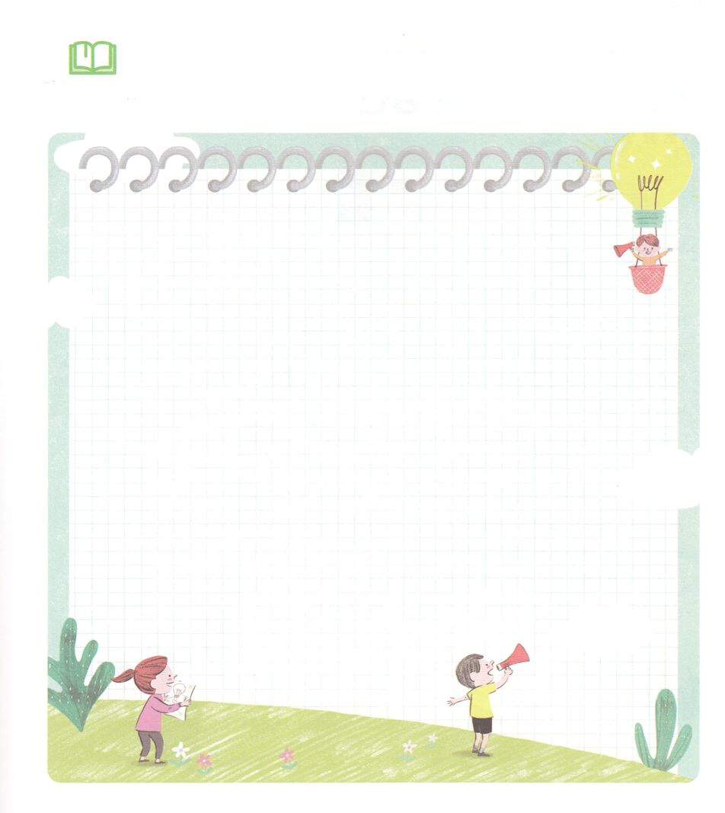

　　　　　ののについてかれたみことばので、のにまった

　　　　　みことばをいしましょう。

　　　　　そのみことばを、237かにえるために、のので

　　　　　いてみましょう。

みことばを

しよう



**きょうのでんどう　　　　　　　　　　う　　　　　　　　　　　　　　　　　　　　　　　　する**

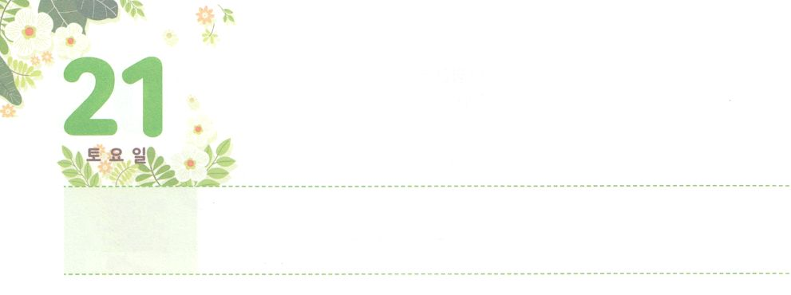

モーセの



**どようび**

そこでは、あなたがたののかしらで、があり、のあるたちをり、らをあなたがたのにき、かしらとした。の、の、の、の、また、あなたがたののつかさである。(15)

**19～18**

レムナントのモーセは、のの40をとしてでらしていました。の40を、ミデヤンというでらしました。この40は、でのにべて、とてもみすぼらしいをしなければなりませんでした。そして、の40はのをてることにいられました。はをえるだけもしいです。ところが、モーセはをえるたびに、それまでのきをててしました。

のをんだイスラエルにとって、のはモーセでした。そのため、のをすることができないほど、いがくなったとき、の、の、の、のをたてて、をするようにせて、モーセはさらになきをめました。このようにして、でのみこころをめたのです。たちも、のをよくらなければなりません。、たちはでだちととするで、くのをするです。れないことにうとき、がいてくださっていることをって、すればいのです。そして、したのをして、のがえられるようにりのをつけましょう。



**きょうのみことば**

、ありがとうございます。レムナントがをして、してするになりますように。きておられるイエス・キリストのおによっておりします。アーメン

インマヌエル教会聖日2部┃2021.2.21

**きょうのいのり**

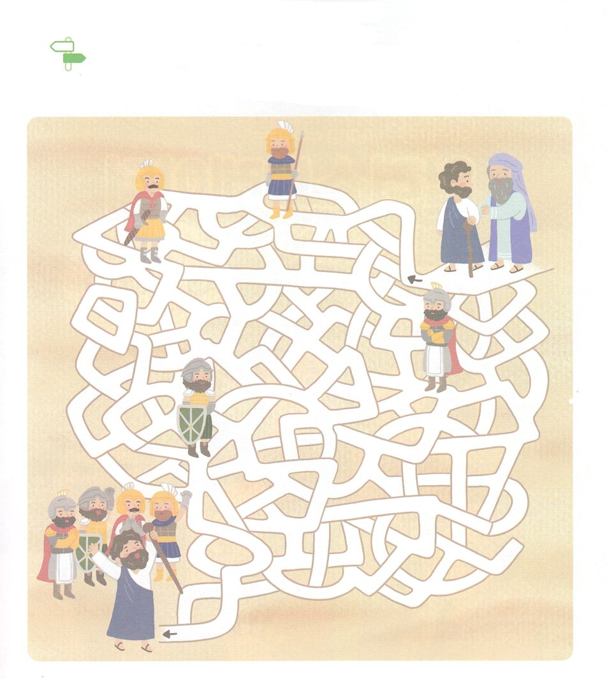

　　　　　のみことばをってしたモーセが、の、の、

　　　　　の、のにうにました。モーセがめいろを

　　　　　うまくりけることができるように、をつけましょう。

めいろ



**きょうのでんどう　　　　　　　　　　う　　　　　　　　　　　　　　　　　　　　　　　　する**

**まことの**

**まことの**

**まことの**